Kit de mobilité d’études (SMS) KA107

Ce kit comprend :

        - Contrat de mobilité / Grant agreement for participant (EN)
        - Annexe I : contrat pédagogique (FR) / Learning agreement (EN)
        - Annexe II : les conditions générales (FR) / General conditions (EN)
        - Annexe III : la charte de l’étudiant Erasmus + (FR) / Erasmus+ Student Charter (EN)

INSTRUCTIONS POUR COMPLETER LE CONTRAT PEDAGOGIQUE : https://www.erasmusplus.fr/docs/2018/documentation/fiche_contrat/ka107-instructions-contrat-pedagogique-sms-2018.pdf

GRANT AGREEMENT – SMS

MOBILITIES FOR STUDIES BETWEEN PROGRAMME AND PARTNER COUNTRIES

CONTRAT DE MOBILITE – SMS

POUR LES MOBILITES D’ETUDES ENTRE PAYS PROGRAMME ET PAYS PARTENAIRES

Full official name of the Programme Country institution and Erasmus Code / Nom légal complet de l’établissement d’envoi et code Erasmus :

Official address in full / Adresse (adresse légale complète) :

Called hereafter « the beneficiary institution », represented for the purposes of signature of his agreement by [name(s), forename(s), and function], of the one part, and
Ci-après dénommé “l’établissement bénéficiaire”, représenté pour la signature de cet accord par [Nom, Prénom et fonction] d’une part, et

Mr/Ms: [Student name and forename] / Monsieur/Madame : [Nom et prénom du participant]

Date of birth / Date de naissance :

Nationality / Nationalité :

Official address in full / Adresse (adresse officielle complète) :

Phone :
E-Mail :
Sex: [M/F]

Academic year / Année académique : 20../20..

Study cycle: ☐First cycle ☐Second cycle ☐Third cycle ☐Short cycle ☐One-cycle study programme
Cycle d’études : ☐ 1er cycle ☐ 2^{è} cycle ☐ 3^{è} cycle ☐ cycle court ☐ cycle unique

Subject area / Domaine d’études (diplôme de l’établissement d’envoi)

Code ISCED / Code CITE :

Number of completed higher education study years / Nombre d’années d’études supérieures achevées :

Student with / L’étudiant sera :
☐financial support from Erasmus+ EU funds/ allocataire de fonds européens Erasmus+
☐a zero grant / non-allocataire de fonds européens Erasmus+
☐financial support other than Erasmus+ EU funds / allocataire d’autres fonds que les fonds européens Erasmus+.

The financial support includes / L’aide financière comprendra
☐special needs support / un complément de financement en raison de son handicap.

Institution to complete the following box for all participants receiving financial support from Erasmus+ EU funds.
Case suivante à compléter uniquement pour les participants recevant une aide financière du programme Erasmus+.

Bank account where the financial support should be paid:
Numéro de compte bancaire sur lequel la subvention sera versée :
Bank account holder (if different than student):
Titulaire du compte (si différent de l’étudiant) :
Bank name:
Nom de la banque :
BIC/SWIFT: IBAN:

Called hereafter “the participant”, of the other part, / Ci-après dénommé “le participant” d’autre part,

Have agreed the Special Conditions and Annexes below which form an integral part of this agreement ("the agreement"):
ont accepté les conditions particulières et annexes ci-dessous, qui font partie intégrante du présent contrat (« le contrat ») :

Annex I Learning Agreement for Erasmus+ mobility for studies / Contrat pédagogique pour les mobilités d’études du programme Erasmus+
Annex II General Conditions / Conditions générales
Annex III Erasmus+ Student Charter / Charte Erasmus + de l’étudiant

The terms set out in the Special Conditions shall take precedence over those set out in the annexes. It is not compulsory to circulate papers with original signatures for Annex I of this document: scanned copies of signatures and electronic signatures may be accepted, depending on the national legislation.
Les conditions particulières prévalent sur les annexes. L’annexe I ne devra pas obligatoirement comporter les signatures originales, les signatures scannées et électroniques étant acceptées, selon la législation nationale en vigueur.

SPECIAL CONDITIONS / CONDITIONS PARTICULIERES

ARTICLE 1 – SUBJECT MATTER OF THE AGREEMENT / OBJET DU CONTRAT
  - The institution shall provide support to the participant for undertaking a mobility activity for studies under the Erasmus+ Programme.
L’établissement s’engage à apporter son aide au participant engagé dans une activité de mobilité d’études du programme Erasmus+.

  - The participant accepts the individual and travel support as specified in article 3 and undertakes to carry out the mobility activity for studies as described in Annex I.
Le participant accepte l’aide financière pour le séjour et le voyage comme défini dans l’article 3 et s’engage à réaliser les activités de mobilité d’études, tel que définies dans l’annexe I.

1.3. Amendments to the agreement, including to the start and end dates, shall be requested and agreed by both parties through a formal notification by letter or by electronic message.
Tout avenant au contrat, y compris les dates de début et de fin de mobilité, devra être demandé et accepté par les deux parties de manière formelle, par courrier postal ou électronique.

ARTICLE 2 – ENTRY INTO FORCE AND DURATION OF MOBILITY / PRISE D’EFFET DU CONTRAT ET DUREE DE LA MOBILITE
2.1 The agreement shall enter into force on the date when the last of the two parties signs.
Le contrat prend effet à la date de signature de la dernière des deux parties.

2.2. The minimum duration of the mobility period is for mobility for studies 3 months or 1 academic term or trimester. Mobilities combining studies and traineeships include a study programme coupled with training activities which can be consecutive or take place during the same period. The minimum duration for combined mobilities is 3 months or 1 academic term or trimester and the Institution will decide on the appropriate combination of study and training activities. The total duration of the mobility period shall not exceed 12 months, including any zero-grant period, which shall only be used exceptionally.
La durée minimale de la période de mobilité d’études est de trois mois, ou d’un trimestre académique. Les mobilités combinant études et stages comprennent un programme d'études couplé à des activités de formation qui peuvent être consécutives ou se dérouler pendant la même période. La durée minimale pour les mobilités combinées est de 3 mois ou 1 trimestre académique et l'établissement décidera de la combinaison appropriée d'activités d'étude et de stage.
La durée totale maximale de la période de mobilité ne doit pas excéder 12 mois, en prenant en compte les périodes de mobilité sans financement Erasmus+, qui doivent rester exceptionnelles.

2.3 The mobility period shall start on [date] and end on [date]. The start date of the mobility period shall be the first day that the participant needs to be present at the receiving organisation. The start date of the mobility period shall be the first day of language course attendance outside the receiving organisation. The end date of the period abroad shall be the last day the participant needs to be present at the receiving organisation.
La période de mobilité commencera le [jj/mm/aaaa] et se terminera le [jj/mm/aaaa].
La date de début de mobilité sera le premier jour de présence obligatoire du participant dans l’organisme d’accueil. Pour les participants inscrits à un cours de langue dans un établissement différent de l’établissement d’accueil : la date de début de mobilité sera le 1er jour du cours de langue. La date de fin de mobilité sera le dernier jour de présence obligatoire dans l’établissement d’accueil.

2.4 The participant shall receive financial support from Erasmus+ EU funds for […] months and […] days. The number of months and extra days shall be equal to the duration of the mobility period; for zero-grant participants, the number of months and days should be 0.
[Institution to select if applicable and complete with specific rules if needed: The participant shall receive a financial support other than Erasmus+ EU funds for […] days of activity.]
Le participant recevra une subvention de fonds européens Erasmus+ pour […] mois et […] jours.
-Si le participant bénéficie d’une subvention de fonds européens Erasmus+ : le nombre de mois et de jours supplémentaires financés devra correspondre à la durée de la période de mobilité.
-Si le participant est non allocataire pour la totalité de la période, le nombre de mois et de jours supplémentaires devra être 0.
[L’établissement peut, si nécessaire, compléter les données suivantes : le participant recevra une allocation d’autres fonds que les fonds européens Erasmus+ pour […] jours d’activités].

2.5 Demands to the beneficiary institution to extend the period of stay should be introduced at least one month before the end of the originally planned mobility period.
Les demandes de prolongation de durée de mobilité devront être faites à l’établissement bénéficiaire au minimum un mois avant la fin de la période de mobilité initialement prévue.

2.6 The Transcript of Records (or statement attached to this document) shall provide the confirmed start and end dates of the mobility period.
Le relevé de notes (ou tout justificatif annexé à ce document) devra comporter les dates effectives de début et de fin de mobilité.

ARTICLE 3 – FINANCIAL SUPPORT / AIDE FINANCIERE
3.1 The individual support from Erasmus+ EU funds for the mobility period is EUR […], corresponding to EUR […] per month and EUR […] per extra days. The final amount of Erasmus+ EU funds for the mobility period shall be determined by multiplying the number of months of the mobility covered by Erasmus+ EU funds specified in article 2.4 with the rate applicable per month for the receiving country concerned. In the case of incomplete months, the financial support from Erasmus+ EU funds is calculated by multiplying the number of days in the incomplete month with 1/30 of the unit cost per month.
[Institution to select if applicable and complete with specific rules if needed: The financial support other than Erasmus+ EU funds for the mobility period is EUR […].]
L’aide financière du programme Erasmus+ pour la période de mobilité est de […] euros, correspondant à […] euros par mois et […] euros par jour supplémentaire. Le montant total du financement Erasmus+ pour la période de mobilité devra être calculé en multipliant le nombre de mois définis à l’article 2.4 par le taux applicable par mois pour le pays de destination concerné. Dans le cas de mois incomplets, le montant de la subvention est calculé en multipliant le nombre de jours par le 30ème du montant mensuel.
[L’établissement peut ajouter cette mention si nécessaire : l’aide financière provenant d’autres sources de financement que les fonds européens Erasmus+ pour la période de mobilité est de […] euros].

3.2 Institution shall select Option 1 or Option 2:
☐Option 1: In addition, the participant shall receive […] EUR as a contribution for travel. For zero-grant participants, the contribution for travel should be 0
☐Option 2: In addition, the institution shall provide the participant with travel support in the form of direct provision of the required travel support services. In such case, the institution shall ensure that the provision of services will meet the necessary quality and safety standards.
L’établissement doit sélectionner une des options ci-dessous:
☐Option 1 : Le participant recevra également une allocation pour les frais de voyage à hauteur de […] euros. Pour les participants non-allocataires, ce montant devra être 0.
☐Option 2 : L’établissement prendra directement en charge les frais de voyage du participant. Dans ce cas précis, l’établissement devra s’assurer que les prestations fournies répondent aux exigences de qualité et de sécurité standards.

3.3 The reimbursement of costs incurred in connection with special needs, when applicable, shall be based on the supporting documents provided by the participant.
Le remboursement de frais encourus liés à des besoins spécifiques, le cas échéant, sera effectué sur la base des justificatifs fournis par le participant.

3.4 The financial support may not be used to cover similar costs already funded by EU funds.
L’aide financière ne pourra être utilisée pour couvrir des coûts faisant déjà l’objet d’un autre financement européen.

3.5 Notwithstanding article 3.4, the grant is compatible with any other source of funding including revenue that the participant could receive working beyond his/her studies as long as he/she carries out the activities foreseen in Annex I.
Nonobstant l’article 3.4, la subvention est compatible avec toute autre source de financement, y compris une rémunération perçue par le participant travaillant pendant ses études, dans la mesure où les activités prévues dans l’annexe I sont réalisées.

3.6 The financial support or part thereof shall be repaid if the participant does not carry out the mobility activity in compliance with the terms of the agreement. If the participant terminates the agreement before it ends, he/she shall have to refund the amount of the grant already paid, except if agreed differently with the beneficiary institution. However, when the participant has been prevented from completing his/her mobility activities as described in Annex I due to force majeure, he/she shall be entitled to receive the amount of the grant corresponding to the actual duration of the mobility period. Any remaining funds shall have to be refunded, except if agreed differently with the beneficiary institution. Such cases shall be reported by the beneficiary institution and accepted by the National Agency.
L’aide financière ou une partie de celle-ci devra être remboursée si le participant ne mène pas à bien les activités prévues conformément au contrat. Si le participant interrompt le contrat avant la fin, il/elle devra rembourser le montant de la subvention déjà versé, sauf disposition contraire de l’établissement bénéficiaire. Cependant, si le participant a été dans l’impossibilité de réaliser les activités planifiées définies dans l’annexe I pour un cas de force majeure, il/elle sera autorisé à recevoir le montant de la subvention correspondant à la durée effective de la mobilité. Le financement restant devra être remboursé, sauf disposition contraire de l’établissement bénéficiaire. Les cas de force majeure devront être communiqués par l’établissement bénéficiaire, pour acceptation, à l’Agence nationale.

ARTICLE 4 – PAYMENT ARRANGEMENTS / PAIEMENT
4.1 The participant shall receive individual and travel support in a timely manner. Beneficiary Institution to complete with specific provisions on pre-financing payment(s), including deadlines and amount.
Le participant doit recevoir l’aide financière pour le séjour et pour le voyage dans des délais opportuns. L’établissement bénéficiaire doit compléter cet article avec des dispositions spécifiques sur le ou les paiements de préfinancement, y compris les délais et le montant.

4.2 [If the pre-financing payment(s) do(es) not cover the total of the grant: [The submission of the online EU survey shall be considered as the participant's request for payment of the outstanding balance. The beneficiary institution shall pay the remaining amount within 20 calendar days of the submission of the online EU survey, or issue a recovery order in case a reimbursement is due.]
[Si le préfinancement ne couvre pas la totalité de l’aide financière des fonds européens Erasmus+, la soumission en ligne du rapport de participant doit être considérée comme demande de paiement du solde. L’établissement bénéficiaire disposera de 20 jours calendaires pour effectuer le versement du solde ou émettre un ordre de reversement en cas de remboursement].

4.3 If the participant receives a financial support other than Erasmus+ EU funds: Beneficiary institution to complete with the applicable payment arrangements.
Si le participant reçoit une aide financière autre que celle des fonds européens Erasmus+, l’établissement bénéficiaire doit également compléter les modalités de versement applicables.

ARTICLE 5 – INSURANCE / ASSURANCE
5.1 The participant shall have adequate insurance coverage. The beneficiary institution shall add a clause to this agreement in order to ensure that students are clearly informed about issues related to insurances. It shall always highlight what is mandatory or recommended. For mandatory insurances, the responsible who takes the insurance (institution or participant) must be stated. The following information is optional but recommended: the insurance number/reference and the insurance company. This depends highly on the legal and administrative provisions in the sending and receiving country.
Le participant devra bénéficier d’un niveau de couverture adéquat en matière de protection sociale, d’accident du travail et de responsabilité civile pendant le séjour à l’étranger. L’établissement bénéficiaire peut ajouter une clause au présent contrat afin de s’assurer que les étudiants ont eu connaissance des informations liées aux questions d’assurance. L’établissement bénéficiaire doit toujours mettre en évidence ce qui est obligatoire ou recommandé. Pour les assurances obligatoires, le nom du responsable qui contracte l'assurance (établissement ou participant) doit être indiqué. Les informations suivantes sont facultatives mais recommandées : le numéro d'assurance / référence et la compagnie d'assurance. Cela dépend fortement des dispositions juridiques et administratives dans le pays d'envoi et d’accueil.

5.2 Acknowledgement that health insurance coverage has been organised shall be included in this agreement.
Insurance coverage is mandatory. Basic coverage might be provided by the national health insurance of the participant. However, the coverage may not be sufficient, especially in case of repatriation and specific medical intervention. In that case, a complementary private insurance might be useful. It is the responsibility of the beneficiary institution of the student to ensure that the participant is aware of health insurance issues.
L’assurance maladie, dans le cadre d’une mobilité études, est obligatoire. La couverture de base doit être fournie par l'assurance maladie du participant. Cependant, cette couverture peut s’avérer insuffisante, notamment lors d’un rapatriement ou d’une intervention médicale spécifique. Une assurance santé complémentaire peut s’avérer fort utile. Il est de la responsabilité de l’établissement bénéficiaire d’informer l’étudiant sur l’existence de ces couvertures complémentaires.

ARTICLE 6 – EU SURVEY / RAPPORT DU PARTICIPANT
6.1. The participant shall receive an invitation to complete the online EU Survey 30 calendar days before the end of the mobility period. The participant shall complete and submit the survey within 10 calendar days upon receipt of the invitation. Participants who fail to complete and submit the online EU Survey may be required to partially or fully reimburse the financial support received.
Le participant recevra une notification 30 jours avant la fin de sa mobilité l’invitant à compléter le rapport du participant. Le participant devra compléter et soumettre ce rapport en ligne dans un délai de 10 jours calendaires suivant la réception de la notification.
Les participants qui ne complètent pas et qui ne soumettent pas leur rapport seront susceptibles de rembourser partiellement ou intégralement l’aide financière reçue.

6.2 A complementary online survey will be sent to the participant, after the end of the mobility, allowing for full reporting on recognition issues.
Un rapport en ligne supplémentaire pourra être envoyé au participant, une fois sa mobilité terminée, pour obtenir des informations complémentaires concernant la reconnaissance de la mobilité.

ARTICLE 7 – LAW APPLICABLE AND COMPETENT COURT / LOI APPLICABLE ET TRIBUNAL COMPETENT
7.1 The Agreement is governed by the French law.
Ce contrat est régi par le droit français.

7.2 The competent court determined in accordance with the applicable national law shall have sole jurisdiction to hear any dispute between the institution and the participant concerning the interpretation, application or validity of this Agreement, if such dispute cannot be settled amicably.
Le tribunal compétent déterminé conformément à la législation nationale applicable sera seul compétent pour connaître des litiges entre l’établissement et le participant concernant l’interprétation, l’application ou la validité de ce contrat, si ce litige ne peut pas être réglé à l’amiable.

SIGNATURES

For the participant [name / forename] For the beneficiary institution : [name / forename / function]
Pour le participant : [Nom, Prénom] Pour l’établissement bénéficiaire : [Nom, Prénom, Fonction]

Done at [place], [date] Done at [place], [date]
Fait à [lieu], [date] Fait à [lieu], [date]

Signature: Signature :

Annexe I LEARNING AGREEMENT – SMS

MOBILITIES FOR STUDIES BETWEEN PROGRAMME AND PARTNER COUNTRIES

CONTRAT PEDAGOGIQUE – SMS
POUR LES MOBILITES D’ETUDES ENTRE PAYS PROGRAMME ET PAYS PARTENAIRES

Student  Etudiant |  |  | Last name(s)  Nom(s) |  | First name(s)  Prénom(s) |  | Date of birth  Date de naissance |  | Nationality  Nationalité |  |  | Sex [M/F]  Genre [M/F] | Study cycle  Cycle d’études |  |  |  | Field of education  Domaine d’études
Sending Institution  Etablissement d’envoi |  |  | Name  Nom |  | Faculty/Department  Faculté/Département |  | Erasmus code (if applicable)  Code Erasmus (si existant) |  | Address  Adresse |  |  | Country  Pays | Contact person name; email; phone  Nom de la personne de contact ; adresse mail ; téléphone
 |  |  | UNIVERSITY OF SARAJEVO |  | FACULTY OF PHILOSOPHY/  Department of Romance Languages and Literatures |  | SARAJEVO |  | Franje Račkog 1, 71000 Sarajevo |  |  | BiH | Bisera Cero, bisera.cero@ff.unsa.ba  Selma Đuliman, vice-dean  Selma.djuliman@ff.unsa.ba
Receiving Institution  Etablissement d’accueil |  |  | Name  Nom |  | Faculty/ Department  Faculté/Département |  | Erasmus code (if applicable)  Code Erasmus  (si existant) |  | Address  Adresse |  |  | Country  Pays | Contact person name; email; phone  Nom de la personne de contact ; adresse mail ; téléphone
 |  |  | Université Bordeaux Montaigne |  |  |  | F BORDEAU03 |  |  |  |  | France
Before the mobility – Avant la mobilité

Study Programme at the Receiving Institution
Programme d’études dans l’établissement d’accueil
Planned period of the mobility: from [month/year] ……………. to [month/year] ……………
Période de mobilité prévue : de [mois/année]……………………… à [mois/année]……………..
Table A  Before the mobility  Tableau A  Avant la mobilité |  | Component code  (if any)  Référence de la composante pédagogique  (si existante) |  | Component title at the Receiving Institution  (as indicated in the course catalogue)  Intitulé de la composante pédagogique dans l’établissement d’accueil  (tel qu’indiqué dans le catalogue de cours) |  |  |  |  |  |  | Semester  [e.g. autumn/spring; term]  Semestre  [1er/2ème  ou trimestre] |  |  |  | Number of ECTS credits (or equivalent) to be awarded by the Receiving Institution upon successful completion  Nombre de crédits ECTS (ou de crédits équivalents) attribués par l’établissement d’accueil, après validation de la composante
 |  |  |  |  |  |  |  |  |  |  |  |  |  |  | Total: …
Web link to the course catalogue at the Receiving Institution describing the learning outcomes: [web link to the relevant information]
Lien internet vers le catalogue de cours de l’établissement d’accueil sur lequel figurent les résultats d’apprentissage : [lien internet]
The level of language competence in ________ [indicate here the main language of instruction] that the student already has or agrees to acquire by the start of the study period is:
Le niveau de compétence linguistique en___________ [indiquer ici la principale langue d’enseignement] que l’étudiant possède ou s’engage à acquérir avant le début de la période de mobilité est :
A1 ☐ A2 ☐ B1 ☐ B2 ☐ C1 ☐ C2 ☐ Native speaker / Langue maternelle ☐

Recognition at the Sending Institution
Reconnaissance de la mobilité dans l’établissement d’envoi

Table B  Before the mobility  Tableau B  Avant la mobilité | Component code  (if any)  Référence de la composante pédagogique  (si existante) | Component title at the Sending Institution  (as indicated in the course catalogue)  Intitulé de la composante pédagogique dans l’établissement d’envoi  (tel qu’indiqué dans le catalogue de cours) |  |  |  |  |  |  | Semester  [e.g. autumn/spring; term]  Semestre  [1er/2ème  ou trimestre] |  |  | Number of ECTS credits (or equivalent) to be recognised by the Sending Institution  Nombre de crédits ECTS (ou de crédits équivalents) reconnus par l’établissement d’envoi
 |  |  |  |  |  |  |  |  |  |  |  | Total: …
Provisions applying if the student does not complete successfully some educational components: [web link to the relevant information]
Dispositions applicables si l’étudiant ne valide pas certaines composantes pédagogiques : [lien internet]
Commitment
Engagement

By signing this document, the student, the Sending Institution and the Receiving Institution confirm that they approve the Learning Agreement and that they will comply with all the arrangements agreed by all parties. Sending and Receiving Institutions undertake to apply all the principles of the Erasmus Charter for Higher Education relating to mobility for studies (or the principles agreed in the Inter-Institutional Agreement for institutions located in Partner Countries). The Beneficiary Institution and the student should also commit to what is set out in the Erasmus+ grant agreement. The Receiving Institution confirms that the educational components listed in Table A are in line with its course catalogue and should be available to the student. The Sending Institution commits to recognise all the credits or equivalent units gained at the Receiving Institution for the successfully completed educational components and to count them towards the student's degree as described in Table B. Any exceptions to this rule are documented in an annex of this Learning Agreement and agreed by all parties. The student and the Receiving Institution will communicate to the Sending Institution any problems or changes regarding the study programme, responsible persons and/or study period.

En signant ce document, l’étudiant, l’établissement d’envoi et l’établissement d’accueil confirment qu’ils approuvent le contrat pédagogique et qu’ils se conforment aux dispositions acceptées par les 3 parties. Les établissements d’envoi et d’accueil s’engagent à respecter tous les principes de la Charte Erasmus pour l’enseignement supérieur (ECHE) relatifs aux mobilités d’études (ou les principes de l’accord interinstitutionnel pour les établissements situés dans les pays partenaires). L’établissement bénéficiaire et l’étudiant s’engagent également à respecter le contrat de mobilité. L’établissement d’accueil certifie que les composantes pédagogiques listées dans le tableau A sont en adéquation avec son catalogue de cours et seront accessibles à l’étudiant. L’établissement d’envoi s’engage à reconnaître tous les crédits ECTS ou tous crédits équivalents obtenus dans l’établissement d’accueil pour les composantes pédagogiques validées et à les comptabiliser pour la validation du diplôme de l’étudiant, tel qu’indiqué dans le tableau B. Toute exception à cette règle devra être formalisée et annexée au contrat pédagogique et acceptée par toutes les parties. L’étudiant et l’établissement d’accueil devront informer l’établissement d’envoi de tout problème ou modification concernant le programme d’études, les personnes responsables et/ou la période d’études.
Commitment  Engagement |  |  | Name  Nom |  | Email  Adresse mail |  |  | Position  Fonction |  |  | Date  Date |  |  | Signature  Signature
Student  Etudiant |  |  |  |  |  |  |  | Student  Etudiant
Responsible person at the Sending Institution
Personne responsable dans l’établissement d’envoi
Responsible person at the Receiving Institution
Personne responsable dans l’établissement d’accueil

During the Mobility – Pendant la mobilité
Exceptional changes to Table A
(to be approved by e-mail or signature by the student, the responsible person in the Sending Institution and the responsible person in the Receiving Institution)
Modifications exceptionnelles apportées au tableau A
(à approuver par mail ou à faire signer par l’étudiant et les personnes responsables dans les établissements d’envoi et d’accueil)
Table A2  During the mobility  Tableau A2  Pendant la mobilité | Component code  (if any)  Référence de la composante pédagogique  (si existante) | Component title at the Receiving Institution  (as indicated in the course catalogue)  Intitulé de la composante pédagogique dans l’établissement d’accueil  (tel qu’indiqué dans le catalogue de cours) | Deleted component  [tick if applicable]  Composante supprimée  [cochez le cas échéant] | Added component  [tick if applicable]  Composante ajoutée  [cochez le cas échéant] | Reason for change  Raison du changement | Number of ECTS credits (or equivalent)  Nombre de crédits ECTS (ou de crédits équivalents)
 |  |  | ☐ | ☐ | Choose an item.
 |  |  | ☐ | ☐ | Choose an item.

Exceptional changes to Table B (if applicable)
(to be approved by e-mail or signature by the student and the responsible person in the Sending Institution)
Modifications exceptionnelles apportées au tableau B (le cas échéant)
(à approuver par mail ou à faire signer par l’étudiant et la personne responsable dans l’établissement d’envoi)

Table B2  During the mobility  Tableau B2  Pendant la mobilité | Component code  (if any)  Référence de la composante pédagogique  (si existante) | Component title at the Sending Institution  (as indicated in the course catalogue)  Intitulé de la composante pédagogique dans l’établissement d’envoi  (tel qu’indiqué dans le catalogue de cours) | Deleted component  [tick if applicable]  Composante supprimée  [cochez le cas échéant] | Added component  [tick if applicable]  Composante ajoutée  [cochez le cas échéant] | Number of ECTS credits (or equivalent)  Nombre de crédits ECTS (ou de crédits équivalents)
 |  |  | ☐ | ☐
 |  |  | ☐ | ☐

After the Mobility – Après la mobilité

Transcript of Records at the Receiving Institution
Relevé de notes de l’établissement d’accueil

Start and end dates of the study period: from [day/month/year] ……………. to [day/month/year] …………….
Date de début et de fin de mobilité : du [jj/mm/aaaa]……………………………..au [jj/mm/aaaa]……………………..

Table C  After the mobility  Tableau C  Après la mobilité | Component code  (if any)  Référence de la composante pédagogique  (si existante) | Component title at the Receiving Institution  (as indicated in the course catalogue)  Intitulé de la composante pédagogique dans l’établissement d’accueil  (tel qu’indiqué dans le catalogue de cours) |  |  |  | Was the component successfully completed by the student?  [Yes/No]  Est-ce que la composante pédagogique a été validée par l’étudiant ? [Oui/Non] |  |  |  | Number of ECTS credits  (or equivalent)  Nombre de crédits ECTS  (ou de crédits équivalents) |  | Grades received at the Receiving Institution  Notes obtenues de l’établissement d’accueil
 |  |  |  |  |  |  |  |  |  | Total: …
Transcript of Records and Recognition at the Sending Institution
Relevé de notes et reconnaissance de l’établissement d’envoi

Start and end dates of the study period: from [day/month/year] ……………. to [day/month/year] …………….
Date de début et de fin de mobilité : du [jj/mm/aaaa]………………………..au [jj/mm/aaaa]…………………………..

Table D  After the mobility  Tableau D  Après la mobilité | Component code  (if any)  Référence de la composante pédagogique  (si existante) | Title of recognised component at the Sending Institution  (as indicated in the course catalogue)  Intitulé de la composante pédagogique dans l’établissement d’envoi  (tel qu’indiqué dans le catalogue de cours) |  |  |  |  |  | Number of ECTS credits (or equivalent) recognised  Nombre de crédits ECTS  (ou de crédits équivalents) |  |  | Grades registered at the Sending Institution  (if applicable)  Notes prises en compte par l’établissement d’envoi (le cas échéant)
 |  |  |  |  |  |  |  | Total: …

Annexe II GENERAL CONDITIONS – SMS

CONDITIONS GENERALES - SMS

ARTICLE1 – LIABILITY / RESPONSABILITÉ
Each party of this agreement shall exonerate the other from any civil liability for damages suffered by him or his staff as a result of performance of this agreement, provided such damages are not the result of serious and deliberate misconduct on the part of the other party or his staff.
Chaque partie contractante décharge l’autre partie contractante de toute responsabilité civile du fait des dommages subis par elle-même ou par son personnel résultant de l’exécution du présent contrat, dans la mesure où ces dommages ne sont pas dus à une faute grave et intentionnelle de l’autre partie contractante ou de son personnel.

The National Agency of France, the European Commission or their staff shall not be held liable in the event of a claim under the agreement relating to any damage caused during the execution of the mobility period. Consequently, the National Agency of France or the European Commission shall not entertain any request for indemnity of reimbursement accompanying such claim.
L’Agence nationale française, la Commission européenne ou leurs personnels ne seront pas tenus responsables pour toute action en réparation des dommages survenus aux tiers, y compris le personnel du projet, pendant la réalisation de la période de mobilité. En conséquence, l’Agence nationale française ou la Commission européenne ne seront pas tenues à des indemnités de remboursement concernant cette action.

ARTICLE 2 – TERMINATION OF THE AGREEMENT / RESILIATION DU CONTRAT
In the event of failure by the participant to perform any of the obligations arising from the agreement, and regardless of the consequences provided for under the applicable law, the institution is legally entitled to terminate or cancel the agreement without any further legal formality where no action is taken by the participant within one month of receiving notification by registered letter.
Il pourra être mis fin au contrat en cas d’inexécution, par le participant, de ses obligations découlant du présent contrat, et indépendamment des conséquences prévues par la loi qui lui est applicable ; le présent contrat peut alors être résilié ou dissout de plein droit par l’établissement, sans qu’il soit nécessaire de procéder à aucune autre formalité judiciaire, après une mise en demeure notifiée aux parties par lettre recommandée non suivie d’exécution dans un délai d’un mois.
If the participant terminates the agreement before its agreement ends or if he/she fails to follow the agreement in accordance with the rules, he/she shall have to refund the amount of the grant already paid, except if agreed differently with the institution.
Si le participant met fin au contrat avant la fin de sa période contractuelle, ou s’il/elle manque à ses obligations, il/elle devra rembourser le montant de la bourse déjà reçu, sauf décision contraire de l’établissement d’envoi.
In case of termination by the participant due to "force majeure", i.e. an unforeseeable exceptional situation or event beyond the participant's control and not attributable to error or negligence on his/her part, the participant shall be entitled to receive at least the amount of the grant corresponding to the actual duration of the mobility period. Any remaining funds shall have to be refunded, except if agreed differently with the sending organisation.
Si la résiliation est due à un cas de force majeure, par exemple, une situation exceptionnelle imprévisible ou un événement incontrôlable par le participant et qui ne peut pas être attribué à une erreur ou une négligence de sa part, le participant pourra recevoir au moins le montant de la bourse correspondant à la durée effective de la période de mobilité. Le financement restant devra être remboursé, sauf décision contraire de l’établissement d’envoi.

ARTICLE 3 – DATA PROTECTION / PROTECTION DES DONNEES
All personal data contained in the agreement shall be processed in accordance with Regulation (EC) No 45/2001 and Regulation (EU) 2016/679 of the European Parliament and of the Council on the protection of individuals with regard to the processing of personal data by the EU institutions and bodies and on the free movement of such data.
Such data shall be processed solely in connection with the implementation and follow-up of the agreement by the sending institution, the National Agency and the European Commission, without prejudice to the possibility of passing the data to the bodies responsible for inspection and audit in accordance with EU legislation (Court of Auditors or European Antifraud Office (OLAF)).
Le traitement de toute information personnelle présente au contrat devra être effectué conformément aux règlements n° 45/2001 et n° 2016/679 du Parlement européen et du Conseil pour la protection des individus, relatif au traitement des données personnelles par les institutions européennes et sur la libre circulation de celles-ci. Ces données seront utilisées uniquement pour la mise en place et le suivi de la convention de subvention par l’établissement d’origine, l’Agence nationale et la Commission européenne, sans préjudice quant à la possibilité de transmission de ces données aux organismes chargés du contrôle et de l’audit en accord avec la législation européenne (Office européen de Lutte Anti-fraude).

The participant may, on written request, gain access to his personal data and correct any information that is inaccurate or incomplete. He/she should address any questions regarding the processing of his/her personal data to the sending institution and/or the National Agency. The participant may lodge a complaint against the processing of his personal data with the CNIL with regard to the use of these data by the sending institution, the National Agency, or to the European Data Protection Supervisor with regard to the use of the data by the European Commission.
Le participant peut, sur demande écrite, avoir le droit d’accéder à ses données personnelles pour les modifier en cas d’erreur et pour les compléter. Il/elle adressera toute question concernant l’utilisation de ses données personnelles à l’établissement d’origine et/ou à l’Agence nationale. Le participant peut porter plainte contre l’utilisation de ses données personnelles auprès de la CNIL en ce qui concerne l’utilisation de celles-ci par l’établissement d’envoi, l’Agence nationale, ou auprès du Contrôleur européen de protection des données (CEPD) en ce qui concerne l’utilisation de celles-ci par la Commission européenne.

ARTICLE 4 – CHECKS AND AUDITS / VERIFICATION ET AUDITS
The parties of the agreement undertake to provide any detailed information requested by the European Commission, the National Agency of France or by any other outside body authorised by the European Commission or the National Agency of France to check that the mobility period and the provisions of the agreement are being properly implemented.
Les contractants s’engagent à fournir toute information détaillée demandée par la Commission européenne, l’Agence nationale française ou tout autre organisme extérieur accrédité par la Commission européenne et l’Agence nationale française pour vérifier que la période de mobilité et les dispositions prévues au contrat ont été mises en œuvre de manière conforme.

Annexe III

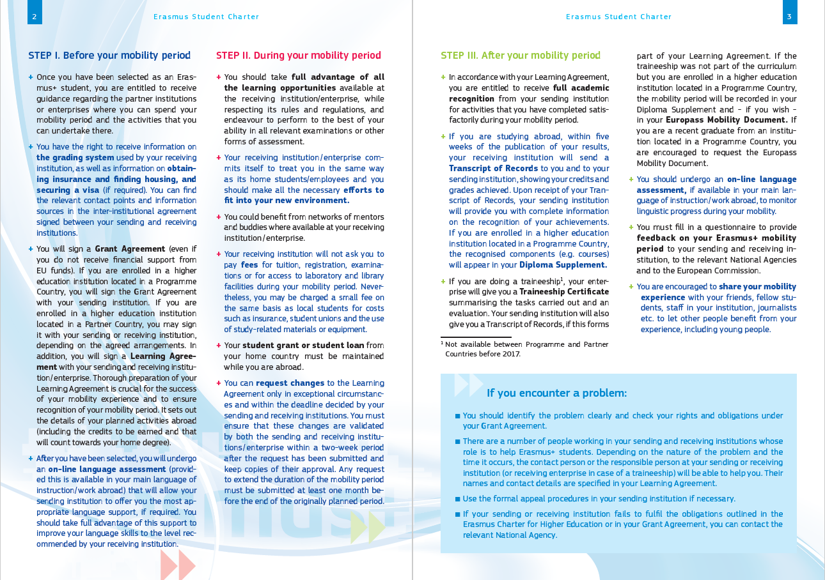
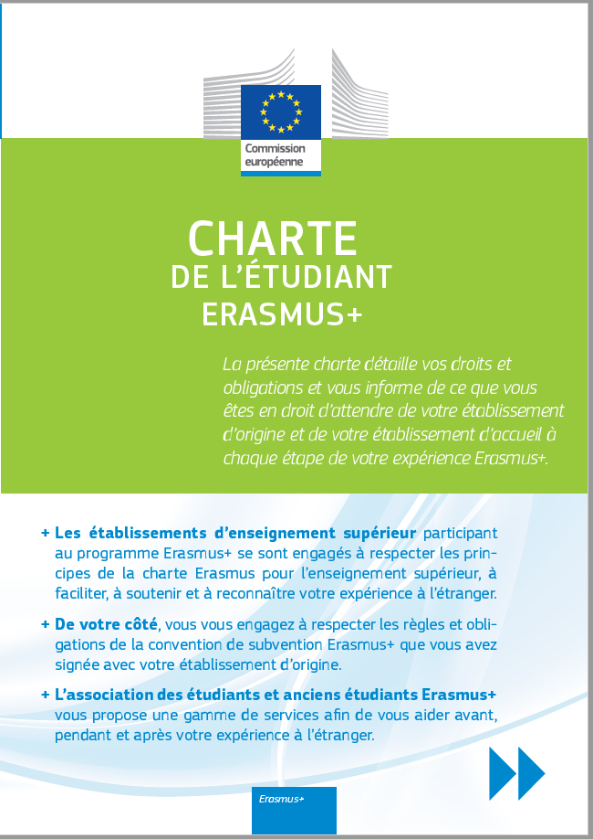
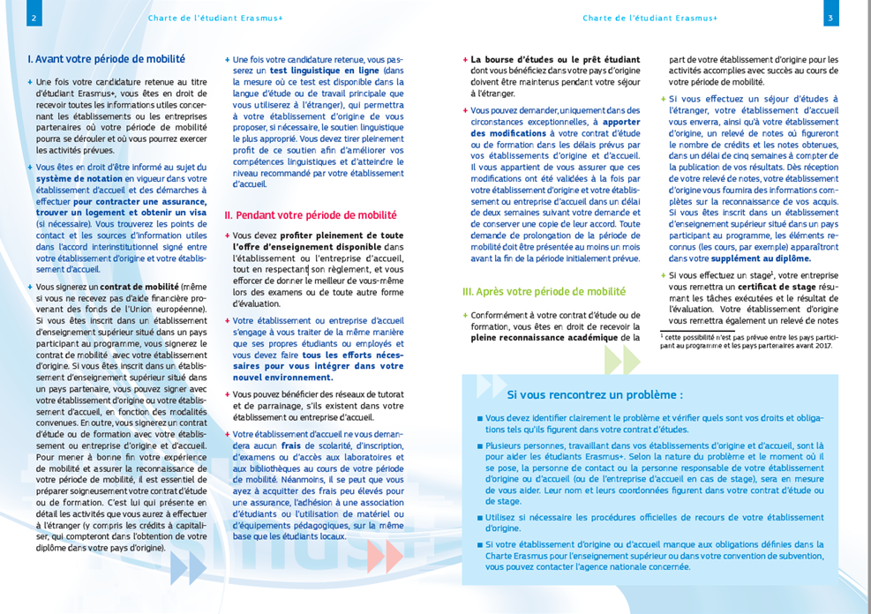

Nationality: country to which the person belongs administratively and that issues the ID card and/or passport. Nationalité : pays duquel la personne dépend administrativement et qui a délivré la carte d’identité et/ou le passeport.
Study cycle: Short cycle (EQF level 5) / Bachelor or equivalent first cycle (EQF level 6) / Master or equivalent second cycle (EQF level 7) / Doctorate or equivalent third cycle (EQF level 8). Cycles d’études : Cycle court (CEC niveau 5) / Licence ou équivalent 1er cycle (CEC niveau 6) / Master ou équivalent 2^{è} cycle (CEC niveau 7) / Doctorat ou équivalent 3^{è} cycle (CEC niveau 8).
Field of education: The ISCED-F 2013 search tool available at http://ec.europa.eu/education/tools/isced-f_en.htm should be used to find the ISCED 2013 detailed field of education and training that is closest to the subject of the degree to be awarded to the student by the Sending Institution. Domaine d’études : L’outil de recherche CITE-F 2013 disponible sur http://ec.europa.eu/education/tools/isced-f_fr.htm devra être utilisé pour trouver le domaine d’études de la classification internationale type de l’Education (CITE) le plus proche du domaine d’études du diplôme préparé par l’étudiant dans l’établissement d’envoi.
Erasmus code: a unique identifier that every higher education institution that has been awarded with the Erasmus Charter for Higher Education (ECHE) receives. It is only applicable to higher education institutions located in Programme Countries. Code Erasmus : identifiant unique pour tout établissement d’enseignement supérieur titulaire de la charte Erasmus pour l’enseignement supérieur (ECHE). Concerne uniquement les établissements situés dans les pays participant au programme.
Contact person: person who provides a link for administrative information and who, depending on the structure of the higher education institution, may be the departmental coordinator or works at the international relations office or equivalent body within the institution. Personne de contact : personne pouvant fournir des informations d’ordre administratif et qui, selon le type d’établissement d’enseignement supérieur, peut être le coordinateur du programme ou une personne du service des relations internationales ou service équivalent.
An "educational component" is a self-contained and formal structured learning experience that features learning outcomes, credits and forms of assessment. Examples of educational components are: a course, module, seminar, laboratory work, practical work, preparation/research for a thesis, mobility window or free electives. Une « composante pédagogique » est une expérience d’apprentissage structurée indépendante et formelle caractérisée par des résultats d’apprentissage, des crédits et des évaluations. Exemples : cours, module, séminaire, travail en laboratoire, travail pratique, préparation/recherche pour une thèse, fenêtre de mobilité ou cours facultatifs.
Course catalogue: detailed, user-friendly and up-to-date information on the institution’s learning environment that should be available to students before the mobility period and throughout their studies to enable them to make the right choices and use their time most efficiently. The information concerns, for example, the qualifications offered, the learning, teaching and assessment procedures, the level of programmes, the individual educational components and the learning resources. The Course Catalogue should include the names of people to contact, with information about how, when and where to contact them. Catalogue de cours : information détaillée, accessible et tenue à jour des formations proposées par l’établissement, disponible aux étudiants en amont de leur période de mobilité et pendant leurs études, qui leur permet d’effectuer les bons choix et de gérer leur emploi du temps de manière efficace. L’information concerne, par exemple, les qualifications proposées, les procédures d’apprentissage, d’enseignement et d’évaluation, le niveau des programmes, les composantes pédagogiques individuelles et les ressources d’apprentissage. Le catalogue de cours fera apparaître le nom des personnes de contact, ainsi que les modalités de prise de contact.
ECTS credits (or equivalent): in countries where the "ECTS" system is not in place, in particular for institutions located in Partner Countries not participating in the Bologna process, "ECTS" needs to be replaced in the relevant tables by the name of the equivalent system that is used, and a web link to an explanation to the system should be added. Crédits ECTS (ou crédits équivalents) : pour les pays dans lesquels le système ECTS n’est pas encore mis en place, en particulier dans les établissements situés dans les pays partenaires ne participant pas au processus de Bologne, le système « ECTS » devra être remplacé dans tous les tableaux par le nom du système équivalent, accompagné d’un lien vers le site internet sur lequel des informations complémentaires sur le système équivalent sont disponibles.
Level of language competence: a description of the European Language Levels (CEFR) is available at: https://europass.cedefop.europa.eu/en/resources/european-language-levels-cefr Niveau de compétence linguistique : information sur le Cadre Européen Commun de Référence pour les langues (CECR) disponible sur : https://europass.cedefop.europa.eu/en/resources/european-language-levels-cefr
Responsible person at the Sending Institution: an academic who has the authority to approve the Learning Agreement, to exceptionally amend it when it is needed, as well as to guarantee full recognition of such programme on behalf of the responsible academic body. The name and email of the Responsible person must be filled in only in case it differs from that of the Contact person mentioned at the top of the document. Personne responsable dans l’établissement d’envoi : un universitaire qui a autorité pour approuver les contrats pédagogiques, pour y apporter exceptionnellement des modifications si nécessaire, pour garantir leur pleine reconnaissance académique au nom de l’établissement universitaire responsable. Le nom et l’adresse mail de la personne responsable devront être indiqués uniquement dans le cas où ils diffèrent de ceux de la personne de contact indiquée au début du document.
Responsible person at the Receiving Institution: the name and email of the Responsible person must be filled in only in case it differs from that of the Contact person mentioned at the top of the document. Personne responsable dans l’établissement d’accueil : le nom et l’adresse e-mail de la personne responsable devront être indiqués uniquement dans le cas où ils diffèrent de ceux de la personne de contact indiquée au début du document.
Reasons for exceptional changes to study programme abroad (choose an item number from the table below): Reasons for deleting a component Reason for adding a component 1. Previously selected educational component is not available at the Receiving Institution 5. Substituting a deleted component 2. Component is in a different language than previously specified in the course catalogue 6. Extending the mobility period 3. Timetable conflict 7. Other (please specify) 4. Other (please specify) Motifs des modifications exceptionnelles apportées au programme de mobilité d’études (choisir parmi les éléments du tableau ci-dessous) : Motif de suppression d’une composante pédagogique Motif d’ajout d’une composante pédagogique 1. La composante préalablement choisie n’est pas disponible dans l’établissement d’accueil 5. Remplacement d’une composante supprimée 2. La composante est enseignée dans une langue différente de celle indiquée dans le catalogue de cours 6. Prolongation de la période de mobilité 7. Autre (merci de préciser) 3. Problème d’emploi du temps 4. Autre (merci de préciser)

